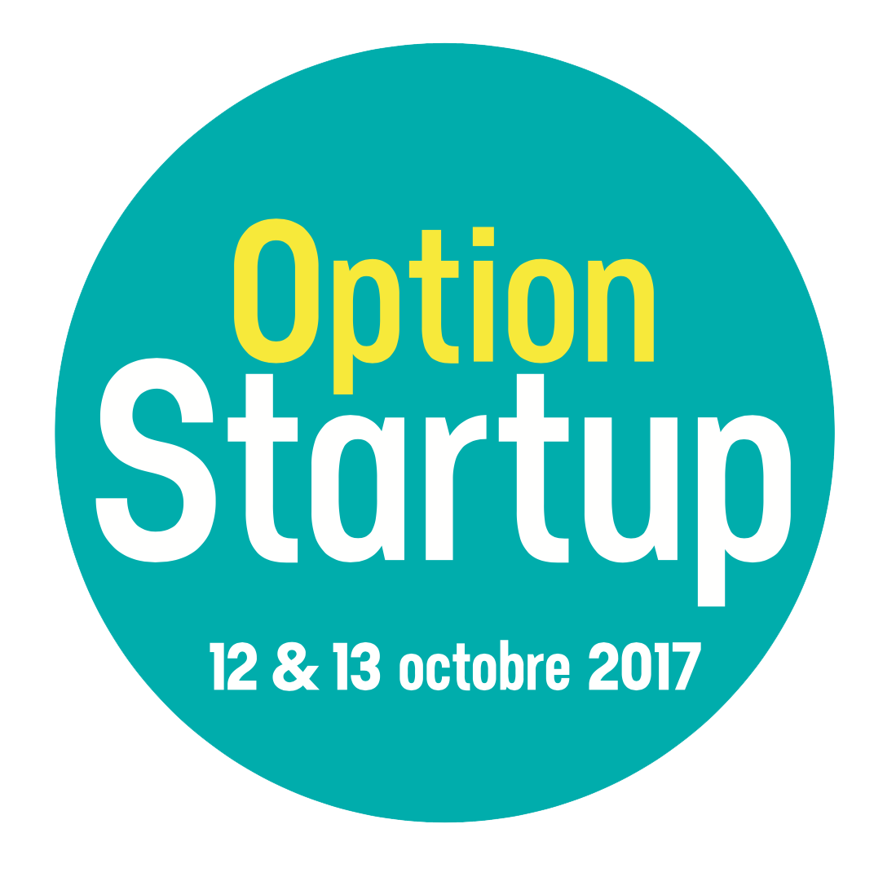
Enseignants, 2 journées pour faire découvrir les métiers de demain à vos élèves

Les 12 et 13 octobre 2017,
300 startups vous présentent leurs innovations et leurs métiers

A l’initiative de la Ville de Paris et Paris&Co, Option Startup, est l'événement de la rentrée à destination des collégiens et lycéens. Il permet à plus de 10 000 jeunes de 16 académies de découvrir des lieux d’innovation, des projets de startups, des profils d’entrepreneurs et des métiers, peu, voire pas connus à fort potentiel de recrutement, en vue des premiers choix d’orientation scolaire.

Option Startup répond à l’enjeu suivant : 70% des écoliers actuellement en classes de maternelle occuperont des emplois qui n’existent pas encore aujourd’hui.
Face à l’importance du sujet, Option Startup se propage et cette nouvelle édition sera nationale.

A Paris et en proche banlieue, ce sont plus de 80 sites d’innovation qui se mobilisent pour accueillir vos élèves. Près de 200 programmes seront proposés en fonction de 24 thématiques : alimentation, do it yourself, intelligence artificielle, jeux vidéo, sécurité, finance, objets connectés, science, etc.

Les 12 et 13 octobre 2017, vous êtes donc invités à expérimenter avec vos élèves ces programmes de découverte autour de 24 thématiques : rencontres, démonstrations, ateliers pratiques…

S’initier aux nouveaux moyens de fabrication numérique, découvrir les pratiques sportives de demain, explorer les solutions apportées par la e.santé et tester les objets de la ville du futur ? Autant de sujets au travers desquels vos élèves pourront identifier de nouvelles compétences, appréhender des profils et parcours d’entrepreneurs inédits pour mieux anticiper les métiers de demain.

N’attendez plus ! Pour que cette édition soit au plus proche de vos attentes et celles de vos élèves :

PRÉINSCRIVEZ-VOUS du 10 mai au 7 juillet

www.optionstartup.paris
A noter : 6 septembre > Inscriptions définitives et liste des programmes proposés.

